

Bases conceptuales de la agroecología

**Breve descripción:**

Este componente proporciona la información necesaria para comprender la evolución del pensamiento agroecológico, las metodologías, componentes, determinantes, recursos, procesos, estructura y funcionamiento de los agroecosistemas; así como los enfoques de la agroecología como factores preponderantes para lograr establecer prácticas agrícolas sostenibles en diferentes ecosistemas.

**Marzo 2024**

Tabla de contenido

Introducción 1

1. Bases conceptuales de la agroecología 2

1.1. Evolución del pensamiento agroecológico. 8

1.2. Metodologías y prácticas de la agroecología. 11

1.3. Componentes, determinantes, recursos, procesos y estructura de los agroecosistemas. 14

1.4. Funcionamiento de los agroecosistemas 25

2. Enfoques de la agroecología. 26

2.1. Enfoque multifuncional y multidimensional. 29

2.2. Relación entre sostenibilidad, capacidad de carga, huella ecológica y cambio climático. 31

2.3. La agroecología como enfoque principal para una agricultura sostenible. 39

Síntesis 47

Material complementario 48

Glosario 50

Referencias bibliográficas 51

Créditos 53

Introducción

Le damos la bienvenida al componente formativo Bases conceptuales de la agroecología y en el siguiente video se podrá conocer un poco de qué se trata.

1. Bases conceptuales de la agroecología

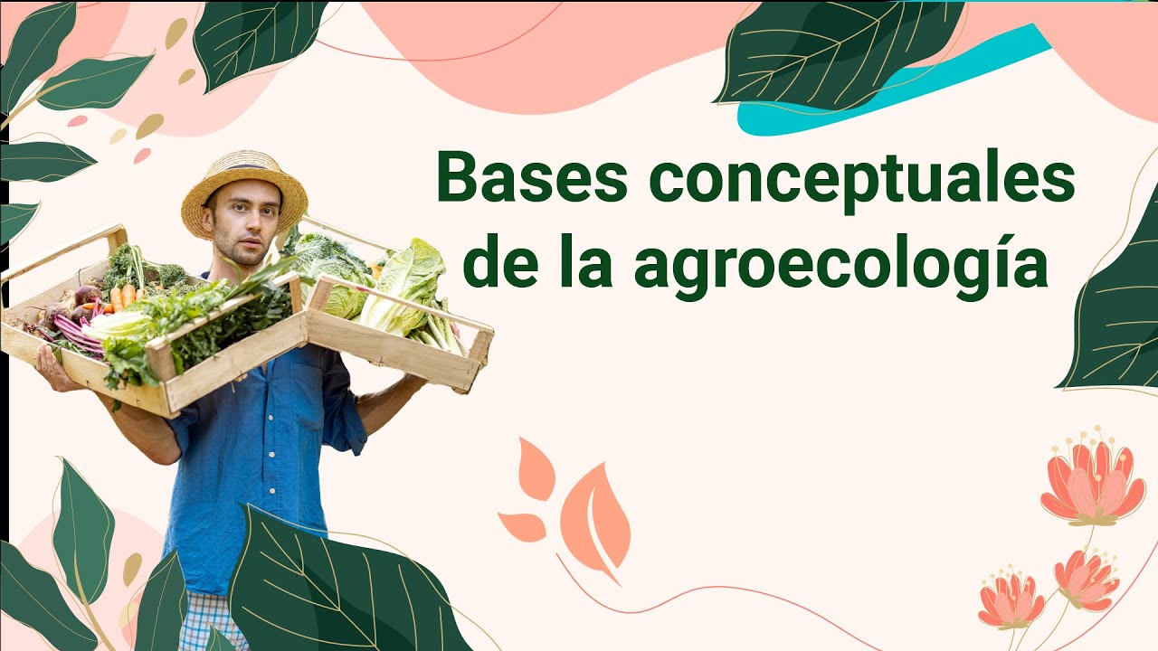

[**Enlace de reproducción del video**](https://www.youtube.com/watch?v=wbmaK0eQw5w&t=4s)

|  |
| --- |
| **Síntesis del video: Bases conceptuales de la agroecología.** |
| Se describen contenidos a trabajar como interpretar conceptos y elementos del agroecosistema, en este componente podrá comprender la evolución del pensamiento agroecológico, las metodologías, los componentes, recursos, procesos, estructura y funcionamiento de los agroecosistemas. |

# Bases conceptuales de la agroecología

Uno de los mayores retos que afronta la humanidad en este siglo es lograr un crecimiento económico mundial sostenible que garantice la protección y conservación del medio ambiente y la seguridad alimentaria para las generaciones futuras. Los problemas ambientales han dejado de ser un campo de construcción teórico, para convertirse en un referente del fenómeno real perceptible por sectores que resultan afectados en diversos escenarios tanto en el ámbito global como local.

Dentro de los principales desafíos de sostenibilidad a nivel mundial se encuentran los cultivos de alimentos y la ganadería, los cuales aportan en conjunto entre:

1.19% y 29% Total de las emisiones de gases efecto invernadero (GEI)

2. 69% Consumo de agua dulce, este genera una sustantiva pérdida de suelos, son la causa del rompimiento de los ciclos del fósforo y nitrógeno y es una causa importante de la contaminación de las aguas y la degradación de los suelos como consecuencia del uso de agroquímicos.

3.31% Perdida de especies de la flor y fauna silvestres.

Por esta razón, los ecosistemas agrícolas son la principal interfaz entre las interacciones humanas y ambientales, siendo, sin duda, el espacio de solución más importante para abordar la sostenibilidad ambiental y los desafíos de la seguridad alimentaria, tal como se articulan en los Objetivos de Desarrollo Sostenible (Rodríguez, 2019).

También modifican el uso de la energía, liberan nuevos genes y moléculas, intervienen en los procesos de fijación y liberación de carbono y con ello, en el cambio climático global, alteran el paisaje, afectan a los polinizadores y el hábitat de otras especies, y a la biodiversidad en general a diferentes niveles. Por otra parte, como proceso sociocultural, la agricultura es influenciada por aspectos sociales y políticos, por saberes y cosmovisiones que son, a su vez, causa y efecto de diferentes concepciones sobre el territorio.

Esto en un contexto agrícola tradicional, ahora como se verá impactado el medio ambiente, la sociedad y la economía nacional y global con la introducción de los Organismos Vivos Modificados (OVM) en el modelo de desarrollo agroindustrial, que busca, inicialmente, bajo una mirada de revolución del sector, ser parte de la solución de algunas de las problemáticas anteriormente expuestas, pero que trae consigo a su vez impactos que deben ser gestionados de manera adecuada para no convertirse en otro reto a solucionar, tal como lo plantea la Convención sobre Diversidad Biológica y sus diferentes protocolos.

A mediados del siglo XX surgió un aumento en la producción agrícola y este superó el aumento actual que se tenía de población y a esto se le llamó “revolución verde”. Esta fue una renovación en la manera de producir fuentes de comercio, esta se basaba en la producción del monocultivo y donde se utilizaron con mayor proporción los fertilizantes y plaguicidas, en el siguiente video se profundiza sobre la revolución verde:

1. **Bases conceptuales de la agroecología.**

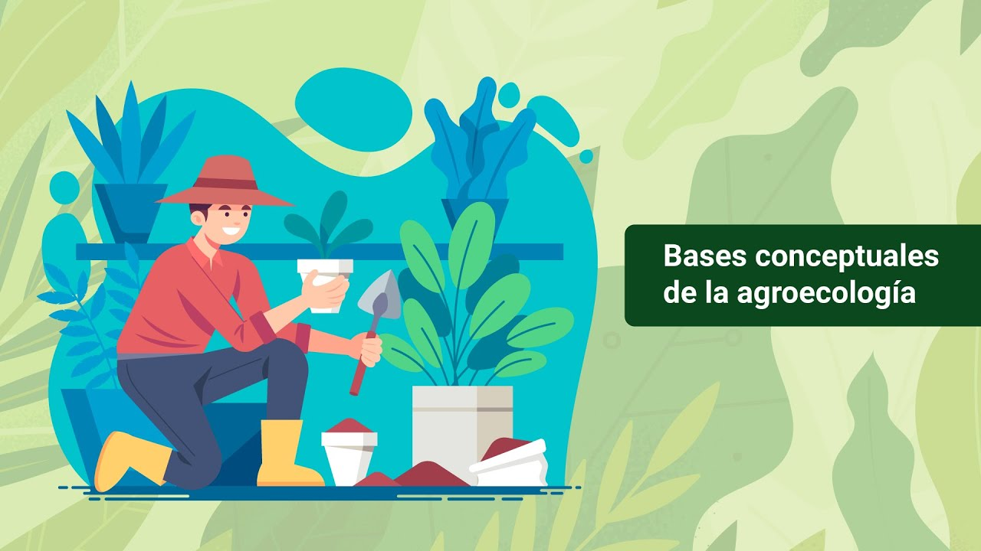

[**Enlace de reproducción del video**](https://www.youtube.com/watch?v=iPpLdjtIbtA&t=3s)

|  |
| --- |
| **Síntesis del video: Bases conceptuales de la agroecología.** |
| La relación del ser humano con la naturaleza no siempre ha sido igual, uno de los mayores cambios en el modo de entender la agricultura ha sido la influencia de lo que se conoce como la “Revolución verde” surgida a mediados de la década de 1960, con el apoyo de los centros internacionales de investigación agrícola creados por las fundaciones Ford y Rockefeller.  Estos consideraban que el problema del hambre en algunas regiones del planeta se debía a la baja productividad de los cultivos, generada por la inadecuada selección de las semillas, ya que no soportaban altas dosis de fertilizantes y afectaban la cosecha.  Como parte de las alternativas de solución, se desarrollaron semillas con “alto potencial de rendimiento”. Este concepto, aún en vigencia, significó un cambio conceptual profundo del paradigma agrícola imperante hasta el momento.  Para hacer frente a la variabilidad y complejidad que caracteriza a cualquier agroecosistema: tipo de suelo, humedad, salinidad, nivel de malezas, plagas, disponibilidad de herramientas, entre otros, los agricultores hacían uso de numerosas variedades de semillas adaptadas a diferentes condiciones.  La agricultura moderna reemplazó esta enorme variabilidad genotípica por algunas pocas variedades de alto potencial de rendimiento, que encerraban en sus genes la promesa de una alta productividad, siempre y cuando se les dieran las condiciones necesarias.  Este aporte a la agricultura de diferentes países de América Latina y el Caribe, influyó en la dinamización de la economía, reflejado en un producto interno bruto con alto potencial de crecimiento.  Dicho intento por brindar un adecuado ambiente a las nuevas variedades implicó que, de manera paulatina, se incorporaran insumos masivamente, tales como fertilizantes y agroquímicos para el control de plagas, enfermedades y malezas, maquinarias, combustibles y sistemas de riego, sin considerar el alto costo ambiental y social que generan. |

De igual manera, se hace necesario considerar que los bienes biológicos de la Tierra son vitales para el desarrollo económico y social de la humanidad. Sin embargo, las especies y los ecosistemas están hoy severamente amenazados a causa de un desarrollo incompatible con la sostenibilidad ecológica y el crecimiento económico (Shiva, 2014). Como resultado, existe un creciente reconocimiento de que la diversidad biológica es un bien global de enorme valor para las generaciones presentes y futuras y, debe ser conservado.

La insostenibilidad de la agricultura basada en la revolución verde.

El modelo establecido por la revolución verde trajo consigo un aumento considerable en la producción y productividad agrícola, sin embargo, al analizar este modelo en América Latina, se han podido observar diferentes problemáticas ambientales y sociales que ponen en tela de juicio la sostenibilidad de la agricultura en el tiempo. Las principales características que hacen que este modelo de agricultura sea inviable son:

1. Dependencia creciente de agroquímicos.
2. Contaminación de alimentos, recurso hídrico, suelo por pesticidas y de fertilizantes sintéticos.
3. Desarrollo de resistencia a los plaguicidas de ciertos patógenos y plagas. Sintéticos.
4. Perdida de la capacidad productiva de los suelos.
5. Eutrofización de embalses, disminución de acuíferos en zonas de regadío.
6. Pérdida de biodiversidad.
7. Pérdida de variabilidad genética.
8. Desplazamiento de algunas técnicas de cultivo propias de agricultores.
9. Contribución al calentamiento global.
10. Dependencia de los combustibles fósiles y la disminución de la eficiencia productiva en términos energéticos.
11. No ha solucionado el problema de pobreza rural y no ha sido aplicable a todos los agricultores.

Si bien, se pueden evidenciar que los impactos ambientales han generado mayor cantidad de impactos ambientales, los impactos sociales no son de menor relevancia, dado que los conocimientos locales en la implementación de este modelo fueron visibilizados como primitivos, inútiles, atrasados o arcaicos, negando y subvalorando los saberes locales, las técnicas tradicionales de cultivo y de las bases ecológicas y culturales entre los agricultores, produciendo una erosión cultural que ha presentado variadas consecuencias relacionadas con la conservación de la diversidad biológica in situ (Shiva, 1991).

Asimismo, este modelo ha traído consigo la exclusión de gran parte de familias agricultoras de países en desarrollo de los continentes africano, asiático y americano, ya que para poder establecer este modelo de agricultura es necesario contar con un músculo financiero considerable para poder adquirir la maquinaria e insumos agrícolas como fertilizantes y pesticidas, produciendo el decrecimiento de los sistemas de producción por la notable disminución de pequeños agricultores y la concentración de las tierras productivas en manos de grandes productores.

Por ello, para lograr una agricultura sostenible se requiere la vinculación de conocimientos técnicos de la agronomía, ecología, la etnobotánica y otras ciencias y, un manejo ecológicamente adecuado de los recursos naturales existentes en el agroecosistema, teniendo en cuenta las prácticas agrícolas utilizadas por familias agricultoras y productores tradicionales e incorporar la idea del uso múltiple del territorio, la multifuncionalidad de la agricultura que los agroecosistemas no solo deben producir, sino que sirven para conservar la biodiversidad y otros atributos o funciones.

## Evolución del pensamiento agroecológico.

La agroecología vincula una orientación de la agricultura basada en criterios ambientales y con mayor sensibilidad social; donde la agricultura no solo está centrada en la producción, sino también en la sostenibilidad ecológica del sistema de producción. Lo que involucra que la producción agrícola va más allá de los límites físicos de un predio, ya que permite que se desarrollen fenómenos ecológicos como relaciones de competencia entre el cultivo-maleza hasta de depredador-presa, entre otros, y se comprenda la compleja interacción que existe entre los procesos sociales y entre los procesos biológicos y ambientales que pueden darse espacialmente en una unidad de producción agrícola.

Para conocer un poco más sobre la agroecología, le recomendamos el video a continuación ¿Qué agroecología necesitamos?

**[Enlace de reproducción del video](https://www.youtube.com/watch?v=xGC5B_-Nj-Y)**

La agroecología aplica un enfoque integral u holístico y transdisciplinar porque, conceptual y metodológicamente, aplica el conocimiento de diversas disciplinas como la agronomía, ecología, sociología, antropología, la economía y la geografía para entender y construir una nueva forma de implementación de prácticas agrícolas sustentables a través de la aplicación de metodologías participativas de investigación social y las técnicas agrícolas. Asimismo, el pensamiento agroecológico está influenciado por:

1. Ambientalismo
2. Enfoques metodológicos: descripción analítica, análisis comparativo, comparación experimental, sistemas agrícolas normativos.
3. Sistemas nativos de producción.
4. Estudios del desarrollo.

La agroecología contempla diferentes dimensiones, las cuales según las propuestas de Ottmann pueden ser tres, dada su complementariedad y que articuladas permiten transformar los procesos agrícolas insostenibles a procesos agroecológicos. A continuación, se podrán observar las tres dimensiones y algunas propuestas de acción agroecológicas.

1. Dimensiones y propuestas de acciones agroecológicas.

Las dimensiones y propuestas de acciones agroecológicas se dividen en 3, a continuación de la imagen, se explican.


1. Dimensión ecológico-productivo:

*recuperación conocimiento tradicional

*experimentación en la unidad de producción agrícola.

*asesoría y formación en agroecología.

1. Dimensión sociopolítica:

*creación de modelos alternativos de desarrollo local.

*reflexión, crisis global de la agricultura.

*organización del sector agrario.

*capitalismo consciente.

1. Dimensión socioeconómica y cultural: *agroturismo.

* transformación agroalimentaria artesanal.

*agregar valor a la actividad agraria.

*regular el mercado de trabajo agrario.

*educación agroecológica.

*articulación intersectorial para trabajar en la soberanía alimentaria.

## Metodologías y prácticas de la agroecología.

Las metodologías y prácticas de la agroecología proceden de diversos orígenes filosóficos que no son las mismas de las ciencias agrícolas tradicionales y al tener diferentes raíces las técnicas, metodologías y consecuencias sociales y ambientales difieren trascendentalmente de la agricultura convencional. La agroecología ha evolucionado dadas las siguientes condiciones:

1. Agricultura considerada como proceso que sigue principios ecológicos y provee nuevo conocimiento sobre el manejo y comportamiento del agroecosistema.
2. El poder se distribuye en el sistema social a través de las instituciones descentralizadas y de la participación popular.

En la agroecología se tiene en cuenta el sistema agroecológico y el sistema social en el que se desarrollan las actividades de los agricultores para permitir una mayor participación de estos en el proceso de transición agroecológica y está fundamentada en siete principios que se detallan en el siguiente video.

En este video se puede detallar los 7 principios de la agroecología, creado por el Programa de las Naciones Unidas para el Desarrollo (PNUD).

**[Enlace de reproducción del video](https://www.youtube.com/watch?v=cZwVQuvxohg)**

Estos principios básicos pueden verse traducidos en la aplicación de diversas técnicas o prácticas tecnológicas, en función del contexto de la unidad productiva, los cuales pueden traducirse en variados efectos en la productividad o resiliencia, en dependencia del entorno y la disponibilidad de recursos, como se define en la siguiente tabla.

1. **Principios agroecológicos y tecnologías o procesos socioecológicos.**

|  |  |
| --- | --- |
| Principios agroecológicos | Tecnologías o procesos socio ecológicos asociados al desarrollo de fincas familiares |
| Reciclaje de nutrientes y materia orgánica, optimización de la disponibilidad y balances del flujo de nutrientes (Gliessman, 1998; Altieri, 2002b; 2009; 2010; Altieri y Nicholls 2013). | No generar desechos, cierre de ciclos, aprovechamiento de oportunidades, fomento de la biodiversidad debajo del suelo y tratamiento de residuales. Proceso de capacitación, sensibilización, acción participativa y gestión del conocimiento por parte de familias campesinas y actores implicados en el desarrollo de la agroecología familiar (para todos los principios) |
| Diversificación vegetal y animal a nivel de especies o genética en tiempo y en espacio (Gliessman, 1998; Altieri, 2002b; 2009; 2010; Altieri y Nicholls 2013). | Policultivos, rotaciones, integración ganadería-agricultura, máxima biodiversidad posible y fomento de la diversidad funcional. |
| Optimización del flujo de nutrientes y agua (Gliessman, 1998; Altieri, 2002b; 2009; 2010; Altieri y Nicholls 2013). | Producción de abonos orgánicos a partir de los residuos de cosecha o excretas de animales, zanjas de infiltración, barreras de contención, cosechas de agua, laboreo mínimo, surcos en contorno, integración de cultivos y crías animales. |
| Provisión de condiciones edáficas óptimas para el crecimiento de cultivos, manejando materia orgánica y estimulando la biología del suelo (Gliessman, 1998; Altieri, 2002b; 2009; 2010; Altieri y Nicholls 2013). | Adición de abonos orgánicos, coberturas, abonos verdes, incorporación de Mulch, riego óptimo, uso de insumos biológicos. |
| Minimización de pérdidas por insectos, patógenos y malezas mediante medidas preventivas y estímulo de fauna benéfica, antagonistas, alelopatía, etcétera. (Gliessman, 1998; Altieri, 2002b; 2009; 2010; Altieri y Nicholls 2013) | Coberturas, barreras de contención, terrazas, cortinas rompe-vientos, estímulo de fauna benéfica, cierre de ciclos. |
| Explotación de sinergias que emergen de interacciones planta-planta, plantas-animales y animales-animales (Gliessman, 1998; Altieri, 2002b; 2009; 2010; Altieri y Nicholls 2013). | Policultivos y rotaciones, incorporación de árboles frutales o forestales, incorporación de animales, uso de las fuentes renovables de energía. Cada elemento realizando varias funciones y cada función soportada por varios elementos (Cruz y Cabrera, 2015). |
| **Viabilidad económica** | Uso de las fuentes renovables de energía y las tecnologías apropiadas para lograr la máxima eficiencia posible; independencia del mercado de insumos externos; innovación, experimentación campesina y diálogo de saberes; utilización óptima de los recursos disponibles. Precios de las producciones familiares ajustadas a los costos de producción. Desarrollo de razas rústicas y cultivos adaptados al entorno y posibilidades locales, conservación de las semillas autóctonas o adaptadas, ajuste a las preferencias de la familia y al mercado de consumidores locales. Máximo valor agregado a las producciones. Articulación de canales cortos de comercialización de las producciones familiares agroecológicas y políticas de mercado que las favorezcan. |
| **Justicia social** | Articulación local, políticas públicas de fomento y apoyo, institucionalización de la agricultura familiar, mercados justos, economía solidaria, consumidores conscientes de la importancia del consumo de alimentos sanos y el desarrollo de la agricultura familiar, valorización de la calidad de los productos agroecológicos, “denominación de origen familiar”, certificación popular, reconocimiento social de la ética de la agroecología. |

Nota. Tomada de Casimiro (2016).

## Componentes, determinantes, recursos, procesos y estructura de los agroecosistemas.

Un agroecosistema es el sitio en el cual se establecerá la unidad de producción agrícola, es considerado la unidad de ecología principal, siendo este el concepto bajo el cual se sustenta el análisis de la totalidad del sistema de producción de alimentos, este incluye entradas y salidas; y las interacciones entre sus partes a continuación:

1. Estructura de un agroecosistema.

El análisis del sistema de producción de alimentos incluye entradas y salidas:
a. En el sistema de manejo: insumos, cultivo, suelo, ganado, cosecha.
b. En el sistema externo: ciudades, paisajes, corrientes, aguas subterráneas, vegetación, fauna, etc.

Nota. Tomada de Briggs y Courtney (1985).

El agroecosistema, está compuesto por componentes bióticos y abióticos interdependientes, a través de los cuales se procesan los nutrientes y se dan los intercambios de flujos energéticos.

La función de los agroecosistemas se relaciona con los flujos energéticos y con los diferentes ciclos de los nutrientes como el carbono, fósforo, oxígeno, agua, el azufre y nitrógeno, conocidos como macronutrientes, a excepción del agua, que por medio de los componentes estructurales del ecosistema son modificados de acuerdo con el manejo de diferentes insumos agrícolas. El flujo energético está directamente relacionado con la captura de la energía solar por parte del material vegetal del agroecosistema, y esta energía es almacenada en la estructura química de la biomasa de la planta.

En el siguiente video, podrá detallar con mayor profundidad los diferentes ciclos de los nutrientes o ciclos biogeoquímicos nombrados anteriormente:

[Enlace de reproducción del video](https://www.youtube.com/watch?v=_Kmlr3V10SU)

Los organismos del agroecosistema necesitan flujo energético, también requieren de entradas de materia prima para poder mantener y desarrollar sus funciones vitales, esta materia prima está relacionada con los nutrientes que contienen una variedad de elementos y compuestos cruciales para la formación de células, tejidos y moléculas orgánicas complejas requeridas, para el óptimo funcionamiento de los organismos. La circulación de estos nutrientes en el agroecosistema se encuentra directamente relacionado con el flujo energético y se puede dar desde una forma inorgánica a una orgánica y viceversa.

El flujo energético total que fluye a través del agroecosistema depende de la cantidad de energía fijada por las plantas y por los nutrientes suministrados. El flujo energético al estar relacionado con la cadena trófica, a medida que se transfiere de un nivel trófico a otro se pierde una cantidad de esta, lo que limita la cantidad de organismos que pueden estar y mantenerse en cada nivel trófico.

En el siguiente video, podrá detallar con mayor profundidad qué es la cadena trófica o cadena alimenticia:

[Enlace de reproducción del video](https://www.youtube.com/watch?v=RtpjVC6FGxE)

Una gran proporción del componente orgánico del ecosistema está compuesto por biomasa, que es la materia viva que tiene un organismo, y puede variar de acuerdo con el tipo de organismo, el ambiente, el estado del ecosistema y por las actividades humanas. Esta biomasa se encuentra en el agroecosistema en forma de materia orgánica muerta proveniente de las plantas.

La unidad funcional del agroecosistema es la población del cultivo, tiene un rol fundamental en el flujo energético y el ciclo de los nutrientes, sin embargo, no se puede dejar aparte a la biodiversidad porque esta es parte fundamental para que se dé el desarrollo óptimo del agroecosistema, esta unidad funcional ocupa un nicho en el ecosistema y este puede ser ocupado indefinida y, simultáneamente por una población de más de una especie.

Cuando una población llega al límite establecido por el ecosistema, el número de especies de esta debe llegar a un equilibrio, si este equilibrio no se da, puede ser debido a enfermedades, procesos de depredación o competencia, hasta la reducción de los patrones de reproducción o cambios o fluctuaciones en el ambiente pueden ocasionar que la población descienda drásticamente para que el ecosistema logre su estabilización debido a las presiones selectivas sobre esta.

Clasificación de los agroecosistemas

La configuración de cada ecosistema depende de las características del suelo, el clima, la estructura social, las dinámicas económicas y la historia del territorio; y de acuerdo con el análisis y entendimiento de estas características se deben establecer las mejores prácticas agrícolas que promuevan la sostenibilidad del territorio.

Se han reconocido cinco criterios claves para clasificar los agroecosistemas de una región, que son:

1. La asociación de cultivos y ganado.
2. Los métodos para producir los cultivos y el ganado.
3. Intensidad en la mano obra, capital, organización y producción.
4. La distribución de los productos para el consumo, subsistencia y/o venta, entre otros.
5. Estructuras usadas para la casa y facilitar las operaciones en la unidad productiva.

De acuerdo con estos criterios, se reconocen actualmente seis tipos de sistemas agrícolas, los cuales son:

1. Sistemas de cultivo itinerante
2. Sistemas semipermanentes de cultivo secano.
3. Sistemas permanentes de cultivo secano.
4. Sistemas arables de bajo riego.
5. Sistemas de cultivos perennes.
6. Sistemas con ganado cultivo (alternando cultivos arables con sembrado de pasturas).

Asimismo, se han reconocido los tipos de determinantes del agroecosistema que influyen en el tipo de agricultura de cada región, estos se pueden concebir en la siguiente infografía.

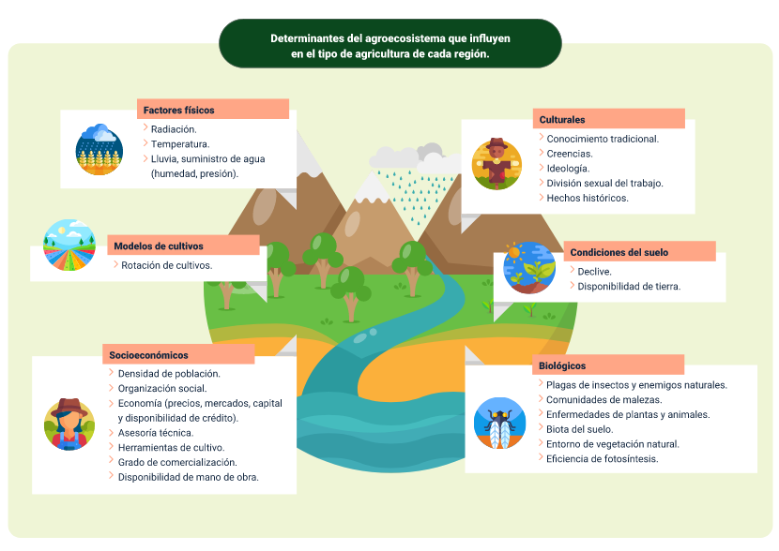

1. **Factores físicos:**

*Radiación.

* Temperatura.

* Lluvia, suministro de agua humedad, presión.

1. **Modelos de cultivos:**

*Rotación de cultivos.

1. **Socioeconómicos:**

*Densidad de población.

*Organización social

*Economía (precios, mercado, capital y disponibilidad de crédito).

*Asesoría técnica.

*Herramientas de cultivo.

*Grado de comercialización.

*Disponibilidad de mano de obra.

1. **Culturales:**

*Conocimiento tradicional.

Creencias.

*Ideología.

*División sexual del trabajo.

*Hechos históricos.

1. **Condiciones del suelo**.

*Declive.

*Disponibilidad de tierra.

1. **Biológicos.**

*Plagas de insectos y enemigos naturales.

*Comunidades de malezas.

*Enfermedades de plantas y animales.

*Biota del suelo.

*Entorno de vegetación natural.

*Eficiencia de fotosíntesis.

**Recursos de los agroecosistemas**

En los agroecosistemas se pueden encontrar generalmente cuatro categorías de recursos, a saber:

1. **Recursos naturales**

* El área del predio incluye su topografía, el grado de fragmentación de la propiedad, su ubicación con respecto a los mercados, la profundidad del suelo, la condición química y los atributos físicos.
* La disponibilidad de agua subterránea y en la superficie; pluviosidad promedio, evaporación, radiación solar y temperatura (su variabilidad estacional y anual).
* La vegetación natural puede ser una fuente importante de alimento, forraje para animales, materiales de construcción o medicinas para los seres humanos, influyendo en la productividad del suelo de los sistemas de cultivos migratorios.

1. **Recursos humanos**

* El número de personas que el predio tiene que sustentar en relación con la fuerza de trabajo y su productividad, la cual gobierna el superávit disponible para la venta, trueque u obligaciones culturales.
* La capacidad para trabajar, influida por la nutrición y la salud. La inclinación al trabajo, influida por el nivel económico y las actitudes culturales para el tiempo libre.
* La flexibilidad de la fuerza de trabajo para adaptarse a variaciones estacionales en la demanda de trabajo, es decir, la disponibilidad de la mano de obra contratada y el grado de cooperación entre los agricultores.

1. **Recursos de capital**

* Recursos permanentes como modificaciones duraderas a los recursos de tierra o agua orientados hacia la producción agrícola. Recursos semipermanentes o aquellos que se deprecian y tienen que ser reemplazados periódicamente como graneros, cercas, animales de tiro, herramientas.
* Recursos operacionales o artículos de consumo utilizados en las operaciones diarias del predio, como fertilizantes, herbicidas, abonos y semillas.
* Recursos potenciales o aquellos que el agricultor no posee, pero de los que puede disponer teniendo que reemplazarlos en el tiempo, como el crédito y la ayuda de parientes o amigos.

1. **Recursos de producción**

* Comprenden la producción agrícola del predio como de los cultivos y el ganado. Estos se transforman en recursos de capital si se venden y los residuos (cultivos, abono) son insumos nutrientes reinvertidos en el sistema.

**Procesos ecológicos en el agroecosistema**

Los cinco procesos ecológicos que se dan en un agroecosistema son los procesos energéticos, hidrológicos, biogeoquímicos, sucesionales y de regulación biótica. Estos son evaluados ya que los agroecosistemas tienen condiciones físicas y biológicas particulares de acuerdo con la región donde se desea establecer la unidad productiva, estas características se pueden evidenciar en el siguiente recurso:

1. **Procesos energéticos**

* La energía entra en un agroecosistema como la luz solar y sufre numerosas transformaciones físicas.
* La energía biológica se transfiere a las plantas mediante la fotosíntesis (producción primaria) y de un organismo a otro mediante la cadena trófica (consumo).
* A pesar de que la luz solar es la única fuente de energía principal en la mayoría de los ecosistemas naturales, también son importantes el trabajo humano y animal, los insumos de energía mecanizados (tales como el arado con un tractor).
* La energía humana forma la estructura del agroecosistema, por consiguiente, el flujo de energía a través de decisiones acerca de la producción primaria y la proporción de esa producción se canaliza a los productos para el uso humano.
* Los diversos insumos de un sistema agrícola: radiación solar, mano de obra, trabajo de las máquinas, fertilizantes y herbicidas, se pueden convertir en valores energéticos. Asimismo, los productos del sistema: vegetales y animales, también pueden expresarse en términos de energía.

1. **Procesos biogeoquímicos**

Los principales insumos biogeoquímicos de un agroecosistema son los nutrientes:

* Liberados del suelo
* De la fijación del nitrógeno atmosférico por las leguminosas.
* De la fijación de nitrógeno no simbiótico (que es particularmente importante en el cultivo del arroz).
* De los nutrientes contenidos en la lluvia y en las aguas que fluyen constantemente.
* De los fertilizantes y nutrientes en los alimentos comprados por seres humanos.
* Del forraje para el ganado o del abono animal.

1. **Procesos hidrológicos**

* El agua es una parte fundamental de todos los sistemas agrícolas.
* Además de su papel fisiológico, el agua influye en los insumos y las pérdidas de nutrientes a y desde el sistema por medio de la lixiviación y la erosión.
* El agua penetra en un agroecosistema en forma de precipitaciones, aguas que fluyen constantemente y por el riego; se pierde a través de la evaporación, la transpiración, del escurrimiento y del drenaje más allá de la zona de efectividad de las raíces de las plantas.
* El agua consumida por la gente y el ganado en el predio puede ser importante (por ejemplo, en los sistemas de pastoreo), pero generalmente es pequeña en cuanto a su magnitud.
* El agua se almacena en el suelo, en donde es utilizada directamente por los cultivos y la vegetación, en forma de agua subterránea que puede extraerse para el uso humano, del ganado o de los cultivos y en almacenamientos construidos, tales como estanques del predio.

1. **Procesos sucesionales**

* La sucesión es el proceso por el cual los organismos ocupan un sitio y modifican gradualmente las condiciones ambientales, de manera que otras especies puedan reemplazar a los habitantes originales, se modifica radicalmente con la agricultura moderna.
* Los campos agrícolas generalmente presentan etapas sucesivas secundarias en las que una comunidad existente es perturbada por la deforestación y el arado para establecer en el lugar una comunidad simple, hecha por el ser humano.
* En la agricultura convencional, la tendencia natural hacia la complejidad se detiene utilizando productos agroquímicos. Al sembrar policultivos, la estrategia agrícola acompaña la tendencia natural hacia la complejidad; el incremento de la biodiversidad del cultivo sobre y debajo del suelo imita la sucesión natural y así se requieren menos insumos externos para mantener la comunidad del cultivo.

1. **Procesos de regulación biótica**

El control de la sucesión (invasión de plantas y competencia) y la protección contra las plagas de insectos y enfermedades son los principales problemas en la mantención de la continuidad de la producción en los agroecosistemas.

Los agricultores han usado diversos métodos en forma universal. Estos son:

* Ninguna acción.
* Acción preventiva:
* Usos de variedades de cultivos resistentes.
* Manipulación de fechas de siembra.
* Espaciamiento en hileras.
* Modificación del acceso de plagas a las plantas.
* Acción sucesiva:
* Pesticidas químicos.
* Control biológico.
* Técnicas culturales.

## Funcionamiento de los agroecosistemas

El funcionamiento del agroecosistema se refiere al proceso dinámico que ocurre en su interior como el movimiento de materia-energía, las interacciones, las relaciones entre los organismos y materiales del sistema.

Es importante entender estos procesos para abordar el concepto de dinámica de ecosistemas, eficiencia, productividad y desarrollo. Los dos procesos fundamentales en cualquier agroecosistema son el flujo energético entre las partes y el ciclo de los nutrientes.

1. Funcionamiento del agroecosistema.

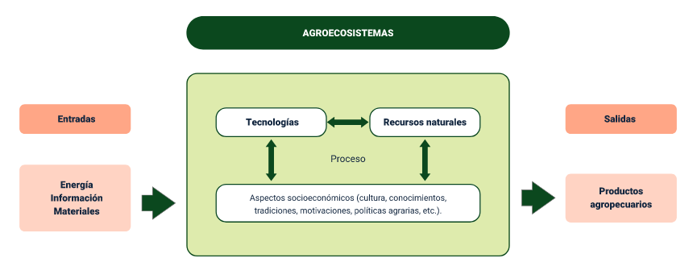

**Entradas**: energía, información y materiales,

**Proceso**: tecnologías, recursos naturales y aspectos socioeconómicos (cultura, conocimientos, tradiciones, motivaciones, políticas agrarias, etc.) y es un proceso iterativo.

**Salidas:** productos agropecuarios.

# Enfoques de la agroecología.

La agroecología se estructura de una sucesión de postulados metodológicos para el desarrollo, integración y mejoramiento de las prácticas agroecológicas y que dan respuesta a los siguientes principios:

* Un enfoque holístico y sistémico.
* Una mirada multidisciplinaria, entendiendo que los sistemas solo pueden entenderse a través de las perspectivas que aportan diferentes áreas del conocimiento.
* Una investigación-acción participativa, en que los agricultores son sujetos y no solo objetos del proceso de investigación.

La agroecología es entendida como un nuevo enfoque que no solo involucra una perspectiva técnica, sino que incluye la relación entre medio ambiente, agricultura y las dimensiones sociales, éticas, económicas, políticas y culturales que buscan la sostenibilidad del sector agrícola.

1. **Enfoques de la agroecología**.

|  |  |
| --- | --- |
| Enfoque productivista Agricultura Intensiva | Enfoque Agroecológico Agricultura Sustentable |
| Enfoque | Enfoque |
| * Reduccionista. * Hay un solo tipo de agricultura. * La ética: un valor "difuso". * Falta de una óptica sistémica. * Importancia de los componentes. * Reducción o mala definición de los límites del sistema. * Sólo reconoce al conocimiento científico. * Lo local es poco importante. * Uso exclusivo del territorio. * Minimiza aspectos socioculturales. * Principalmente basada en tecnologías de insumos. * Los científicos "generan" la tecnología. | * Holístico. * Existen varios modos de hacer agricultura. * La ética como valor fundamental. * Empleo de una óptica sistémica. * Importancia de las interrelaciones. * Ampliación y redefinición de los límites del sistema. * Reconoce el conocimiento científico y otros. Concepto. * pluriepistemológico. * Lo local es importante: potencial endógeno. * Uso múltiple del territorio: alimentos, turismo, paisaje, servicios ecológicos. * Revaloriza aspectos socioculturales. * Principalmente basada en tecnologías de procesos. * Participación del agricultor en la generación de tecnología. |
| Objetivo | Objetivo |
| * A corto plazo. * Concepto productivista. * Énfasis en el rendimiento. * No incorpora el costo ambiental. * Sistemas simples, baja diversidad (inestabilidad). * La biodiversidad como fuente de genes. | * A largo plazo. * Concepto sustentable. * Énfasis en el agroecosistema y ecosistemas relacionados. * Incorporación del costo ambiental. * Sistemas complejos, alta diversidad (estabilidad). * Ampliación y redefinición de los límites del sistema. La biodiversidad funcional y estructural en los agroecosistemas y como soporte de vida. |

Nota. Tomada de Sarandón y Flores (2014).

Asimismo, la agroecología busca promover el manejo de los agroecosistemas bajo las siguientes estrategias:

* Estrategias para promover el manejo agroecológico de los agroecosistemas

Una producción eficiente y rentable a largo plazo (considerando el costo ecológico) que promueva la conservación de suelos, agua, energía y recursos biológicos (como la biodiversidad).

* Una disminución del riesgo debido a fluctuaciones ambientales (bióticas y abióticas) o de mercado. Lograr una mayor estabilidad y resiliencia en el tiempo.
* Un uso o degradación de los recursos naturales renovables a un ritmo menor o igual a su tasa de reposición.
* Un uso o explotación de los recursos no renovables a un ritmo menor o igual al de la tasa de desarrollo de tecnologías alternativas.
* Una emisión de residuos similar o menor a la capacidad de asimilación del ambiente.
* Un aumento en la biodiversidad funcional de los sistemas productivos.
* Una eliminación o disminución del daño al ambiente, a otras especies, y/o a la salud de agricultores y consumidores.
* Un uso más eficiente de la energía (principalmente fósil).
* Un desarrollo de tecnologías que sean cultural y socialmente aceptables.
* Una menor dependencia del uso de insumos externos (combustibles fósiles, plaguicidas, fertilizantes sintéticos, etc.).
* Un ajuste de los sistemas de cultivo a la productividad potencial y a las limitantes físicas, económicas y socioculturales de los agroecosistemas.
* Un mayor aprovechamiento de procesos naturales en la producción agrícola (reciclaje de materia orgánica y nutrientes, fijación de nitrógeno, alelopatía y relaciones predador-presa).
* Un mayor aprovechamiento de procesos naturales en la producción agrícola (reciclaje de materia orgánica y nutrientes, fijación de nitrógeno, alelopatía y relaciones predador-presa).

## Enfoque multifuncional y multidimensional.

El concepto multifuncional en el entorno agrícola se usa para indicar el carácter heterogéneo y complejo de la agricultura en el que refiere que los diversos elementos que componen el agroecosistema no solo están próximos, sino que interactúan constantemente. Esta visión ha permitido entender y describir la naturaleza compleja de los agroecosistemas y su interacción continua con los ecosistemas naturales. Transformando la visión reduccionista de la agricultura.

Del mismo modo, la agroecología es multidimensional ya que la estrecha integración de la agricultura y el territorio muestra como el intercambio de esta con otras dimensiones sociales, económicas, políticas, culturales y productivas logran un equilibrio ecológico, político, social, económico y de los servicios ecosistémicos. Mostrando que los agroecosistemas son un sistema abierto y permeable al contexto del territorio.

Sin embargo, la transición de agroecología no solo se basa en estos enfoques, sino que requiere de otros enfoques que en conjunto representan un cambio o transformación de la agricultura moderna hacia una agricultura más sostenible, los cuales son:

1. **Enfoque de paisaje**

La restauración de varios servicios ecosistémicos difícilmente se puede lograr a nivel de parcela o de finca aislada, requiere de la implementación de un enfoque de paisaje. Por ejemplo, para tener efectos en la regulación del ciclo del agua se debe pensar a escala de cuenca. Y para mejorar el control natural de plagas y la polinización, es necesario que la matriz paisajística pueda ofrecer hábitats a los organismos que brindan estos servicios naturales, y que, en las fincas aledañas, no se destruyan dichos organismos con biocidas.

1. **Innovaciones de mercado**

Frente a las imperfecciones de las cadenas de valor convencionales, las innovaciones de mercado parecen necesarias para incentivar modelos de producción sostenibles, favorecer la inclusión de los agricultores familiares (en particular de los más pequeños), incrementar sus ingresos y mejorar la seguridad alimentaria de la población, proporcionando alimentos más inocuos y diversos.

1. **Sistemas de innovación agrícola con enfoque participativo**

Se necesitan más esfuerzos de investigación en modelos de producción no convencionales, con objetivos ambientales y sociales explícitos en temáticas sociológicas como las innovaciones organizativas y de gobernanza y, de manera general, se requiere la implementación de enfoques multidisciplinarios en los procesos de investigación, como lo permite el método del diagnóstico agrario con enfoque sistémico, entre otros.

1. **Nuevos marcos de resultados e instrumentos de evaluación**

Para abordar y entender adecuadamente la multifuncionalidad del agro y el carácter multidimensional de su sostenibilidad, se requieren nuevos marcos de resultados e instrumentos de evaluación. Para ello, se han desarrollado métodos de evaluación multicriterio como el “Instrumento para la evaluación del desempeño agroecológico” de la FAO. Ahora, nuevas herramientas permiten medir indicadores biofísicos de manera costo-efectiva, como el Land Degradation Surveillance Framework desarrollado por el World Agroforestry, que utiliza la espectrometría y el machine learning para evaluar la salud de los ecosistemas.

## Relación entre sostenibilidad, capacidad de carga, huella ecológica y cambio climático.

Para que una actividad o proyecto agrícola como un todo se considere sostenible, deberá integrar los componentes sociales, económicos y ambientales que correspondan y apliquen, sin embargo, estos no son suficientes, de acuerdo a la evolución del concepto de sostenibilidad y las dimensiones de la Agenda 2030, ya que adicionalmente se hace necesaria la adopción de decisiones conscientes de las externalidades positivas y negativas, así como las sinergias y el aporte a la construcción del territorio y sus zonas de influencia.

Asimismo, el desarrollo sostenible busca asegurar que toda intervención en el medio se desarrolle, gestione y ejecute en un marco de acción que respete y proteja a todos los grupos de interés:

1. **Naturaleza**: Reconocer la importancia de la naturaleza para el bienestar humano.
2. **Sistema ambiental**: Asegurar que la actividad económica mejore el sistema ambiental y la calidad de vida de todos, y no solo de unos pocos selectos.
3. **Eficiencia**: Usar los recursos eficientemente.
4. **Reciclaje**: Promover el máximo de reciclaje y reutilización.
5. **Tecnología limpia**: Poner su confianza en el desarrollo e implantación de tecnologías limpias.
6. **Ecosistema:** Restaurar los ecosistemas dañados.
7. **Autosuficiencia:** Promover la autosuficiencia regional.

**Componentes clave para el desarrollo sostenible (ambiente, economía, tecnología y sociedad)**

El ambiente, la economía, la tecnología y la sociedad son los cuatro componentes clave para el desarrollo sostenible ya que este desarrollo genera una compleja red de condiciones y procesos en la búsqueda del bienestar de la comunidad en su conjunto. Actualmente, el ambiente ha ganado espacio científico, académico y gerencial a escala planetaria; mientras la economía es el nervio de la actividad financiera que guarda equilibrio con las demás categorías; en tanto que la tecnología que va a tener mayor demanda es la amigable lo que tiende a disminuir el deterioro ambiental y la sociedad se convierta en el actor principal por excelencia para la gestión del desarrollo armónico y equilibrado.

1. Cuatro componentes para el desarrollo sostenible.

Existen cuatro componentes para el desarrollo sostenible:
1. economía.
2. sociedad.
3. ambiente
4. tecnología.

Estos cuatro componentes son fundamentales para la toma de decisiones en políticas de desarrollo, lo que significa que una actividad o proyecto agrícola que le apunte a la sostenibilidad deberá tener presente las repercusiones en la sociedad, el ambiente y la economía, así como propiciar la adopción de decisiones conscientes con respecto a las sinergias y los efectos secundarios que genera por su operación. Del mismo modo, los responsables de la formulación de políticas deben asegurar que las intervenciones que se gestionen y desarrollen se lleven a cabo con bases tecnológicas y alianzas para facilitar la movilización de los recursos suficientes para su puesta en marcha.

La sociedad demanda a las actividades desarrolladas en proyectos de diversas disciplinas que se comprometan con el cuidado del medio ambiente y en respuesta a estas exigencias la sostenibilidad es la oportunidad para mejorar su comportamiento y desempeño. Dada esta realidad, la identificación y evaluación de los impactos ambientales y medir sus huellas ecológicas.

**Huellas ambientales**

Estas huellas consolidan un análisis de potenciales impactos ambientales que se generan de forma directa o indirectamente a lo largo del ciclo de vida de un producto, servicio u organización. Esta medición ha concretado la metodología de Análisis de Ciclo de Vida (ACV), especificando los impactos que deben incluirse en este análisis. La huella ambiental define de manera concreta la ejecución del ACV y determina alcances y categorías de impacto para que los resultados puedan ser comparables entre sí.

Dentro de la huella ambiental se consideran un máximo de 14 tipos diferentes de impactos ambientales como se definen a continuación:

1. Categorías de impacto de la huella ambiental.

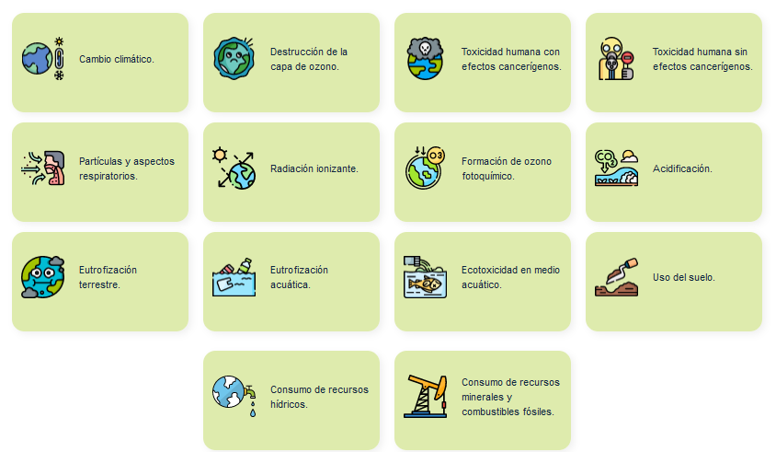

1. Cambio climático
2. Destrucción de la capa de ozono
3. Toxicidad humana con efectos cancerígenos
4. Toxicidad humana sin efectos cancerígenos
5. Partículas y aspectos respiratorios
6. Radiación ionizante
7. Formación de ozono fotoquímico
8. Acidificación
9. Eutrofización terrestre
10. Eutrofización acuática
11. Ecotoxicidad en medio acuático
12. Uso del suelo
13. Consumo de recursos hídricos
14. Consumo de recursos minerales y combustibles fósiles

**Huella ecológica**

El concepto fue propuesto en 1996 por William Rees y Malthis Wackernagel. La huella ecológica es un indicador que permite determinar el impacto de la sociedad sobre el planeta, asociado al modelo y hábitos de consumo y los recursos requeridos para cubrir ese modelo de consumo.

La huella ecológica de cada ser humano se estima en 2,7 hectáreas. Sin embargo, nuestro planeta tan solo es capaz de otorgar a cada uno de sus habitantes cerca de 1,8 hectáreas. Esta diferencia indica el grado de sobreexplotación de recursos y que hoy en día se requiere más espacio para cubrir las necesidades de lo que el planeta soporta.

**¿Cuál es la diferencia entre huella ecológica y huella de carbono?**

La huella de carbono, considera las emisiones de CO2, cuenta todos los Gases de Efecto Invernadero (GEI) y se emplea para determinar el impacto de las actividades humanas en el medio ambiente. Por otro lado, la huella ecológica contempla todos los factores relacionados con el estilo de vida y su impacto, emitan o no emitan gases de efecto invernadero, los cuales son perjudiciales para el entorno.

**¿Qué es la huella hídrica?**

Es el volumen total de agua dulce usada para producir los bienes y servicios en una empresa, o consumidos por un individuo u organización. Este indicador fue desarrollado por Hoeskstra en 2002.

La huella hídrica cuenta con los siguientes componentes:

1. Componentes de la huella hídrica.

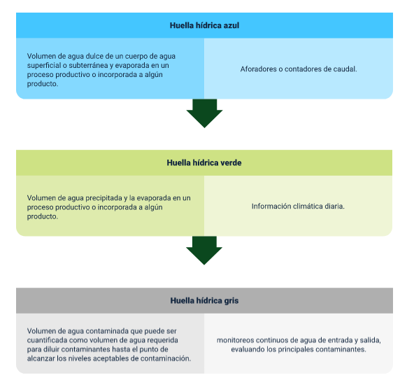

Nota. Tomada de Castiblanco (s. f.).

* **Huella hídrica azul:** Volumen de agua dulce de un cuerpo de agua superficial o subterránea y evaporada en un proceso productivo o incorporada a algún producto / aforadores o contadores de caudal.
* **Huella hídrica verde:** Volumen de agua precipitada y la evaporada en un proceso productivo o incorporada a algún producto / Información climática diaria.
* **Huella hídrica gris:** Volumen de agua contaminada que puede ser cuantificada como volumen de agua requerida para diluir contaminantes hasta el punto de alcanzar los niveles aceptables de contaminación /monitoreos continuos de agua de entrada y de salida, evaluando los principales contaminantes.

**Huella de carbono**

1. Consumo de combustible.

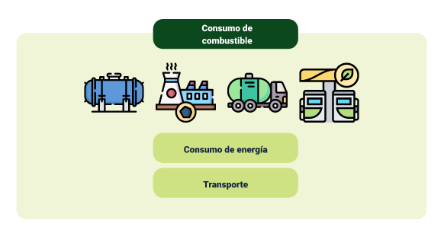

Existen dos tipos de huella de carbono, a saber:

* **Huella de carbono organizacional**: cuantifica el total de emisiones de GEI directas e indirectas debido al desarrollo de las actividades de una organización.
* **Huella de carbono de producto:** cuantifica la emisión de GEI a lo largo del ciclo de vida del producto, iniciando en la obtención de las materias primas, la fabricación, la distribución, el uso, hasta la etapa final de la vida útil de este (reutilización, reciclado o disposición final).

## La agroecología como enfoque principal para una agricultura sostenible.

La agroecología cumple un papel central, referido en la Agenda 2030 de la ONU, en la construcción de ciudades y comunidades sostenibles, la reducción de las desigualdades, la igualdad de género, la acción por el clima, entre otros. Específicamente, se relaciona con el Objetivo de Desarrollo Sostenible (ODS) N.° 2: Hambre cero, teniendo en cuenta que la agricultura es la principal fuente de ingresos, empleos y garantiza la seguridad alimentaria en los países en desarrollo. Por otro lado, el ODS N.° 12: Consumo y producción sostenible, partiendo del hecho de que el 30% del consumo de energía en el mundo y el 22% del total de emisiones de gases de efecto invernadero provienen del sector de la alimentación. De este modo, se plantea la necesidad de detener la degradación de los suelos, el uso insostenible del agua y la pérdida de biodiversidad agrícola de cara a sistemas de producción más resilientes y sostenibles (FAO, 2018).

El proceso de agricultura sostenible se reconoce como un todo, los sistemas de nutrición animal, la producción de productos agrícolas y el modelo alimenticio, bajo un esquema en el que confluyen en balance y armonía equitativa de aspectos de igualdad social, viabilidad económica y la armonía con el medio ambiente, incluyendo factores intergeneracionales e intersectoriales.

El concepto que abarca esta definición, integra las interacciones e interconexiones entre componentes sociales y ecológicos. Una estrategia clave para lograr una agricultura sostenible es restituir la diversidad a los países agropecuarios, dado que una de las principales problemáticas de la agricultura moderna, tiene relación con la pérdida de la biodiversidad, causada, principalmente, por el aumento de los monocultivos, derivando en una uniformidad genética de los países y del suelo.

Por esta razón, es clave aumentar, restituir y mantener la biodiversidad de los agroecosistemas, pues tiene relación directa con los bienes y servicios ecosistémicos, tales como, el control de microclimas, el reciclaje de nutrientes, la regulación de plagas y procesos hidrológicos y el control de sustancias químicas, entre otros. La pérdida de estos servicios naturales, producto de la simplificación biológica, podría generar grandes impactos ambientales y económicos, dado que los agroecosistemas carecen de la capacidad de regular la fertilidad del suelo, el control de los nutrientes y el control natural de plagas.

Los aspectos básicos que deben ser considerados en un agroecosistema sostenibles se presentan en el siguiente video:

1. Relación entre sostenibilidad

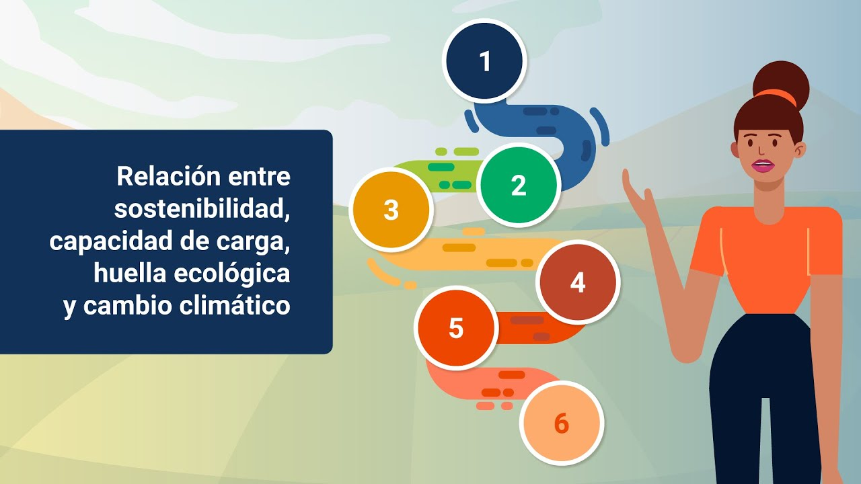

[Enlace de reproducción del video](https://www.youtube.com/watch?v=kDSRnk1oEEI)

|  |
| --- |
| **Síntesis del video: Relación entre sostenibilidad.** |
| La principal problemática de la agroecología no está asociada con maximizar el rendimiento del cultivo, por el contrario, está relacionada con la estabilización a largo plazo de este.  El desarrollo de cultivos en pequeña escala, económicamente viables, autosuficientes y diversificados proviene de diseños nuevos de los sistemas agrícolas y ganaderos, que se manejan con adaptaciones tecnológicas a los ambientes propios de cada ubicación. Por ello, los aspectos básicos que deben ser considerados en un agroecosistema sostenibles son:  Primero: suministro periódico de materia orgánica a través de la adición de carga orgánica (compost) que fomente la actividad biológica en el suelo.  Segundo: desarrollo de prácticas de conservación de suelo, como la labranza, que mejore la cobertura vegetal.  Tercero: implementación de mecanismos de reciclaje de nutrientes, generados a través de la práctica de rotación de cultivos, el desarrollo de sistemas silvopastoriles, entre otros.  Cuarto: incremento del control de plagas biológicamente, por medio de la diversificación.  Quinto: regulación en la capacidad de uso múltiple del paisaje.  Sexto: producción de cultivos orgánicos, promoviendo eliminar el uso de productos químicos que deterioren el suelo, el agua y en general el ambiente. |

1. Estrategias de diversificación para agroecosistemas modernos basados en cultivos perennes o anuales.

Los sistemas agrícolas modernos, se basan en dos ramas relacionadas a continuación de la imagen.


Nota. Tomada de Altieri (1999).

Las estrategias de diversificación se basan en 2 ramas, cultivos anuales y cultivos perennes, los explicamos a continuación:

1. **Cultivos anuales:** los granos pequeños, cultivos en hileras, monocultivos, hortalizas, así mismo la producción combinada cultivos-arboles /cultivo -ganado con los sistemas silvopastores son:

* Rotaciones y secuencias de cultivos
* Cultivos múltiples (intercalados, en franjas, etc)
* No labranza
* “Mulch” orgánico
* Barbechos manejados
* Agricultura con “mulch”
* Cortavientos

1. **Cultivos perennes:** huertos frutales, alfalfa, viñedos, así mismo la producción combinada cultivo-arboles / cultivo-ganado con los sistemas agro silvopastores son:

* Rotaciones y secuencias de cultivos
* Cultivos múltiples (intercalados, en franjas, etc.)
* No labranza
* “Mulch” orgánico
* Barbechos manejados
* Agricultura con “mulch”
* Cortavientos

Las exigencias de implementar mecanismos de producción agroecológicas no solo corresponden a índoles técnicos o biológicos, también se debe a factores sociales, políticos y económicos que reflejan las necesidades de producir y consumir productos más saludables y con un impacto ambiental menor.

A continuación, se presentan algunos elementos técnicos básicos de una estrategia agroecológica.

**Conservación y regeneración de los recursos naturales.**

* Suelos (erosión, fertilidad y salud vegetal).
* Agua (cosecha, conservación in situ, manejo, riego).
* Germoplasma (especies nativas animales y vegetales, tipos de suelos, germoplasma adaptado).
* **Conservación y regeneración de los recursos naturales.**
* Suelos (erosión, fertilidad y salud vegetal).
* Agua (cosecha, conservación in situ, manejo, riego).
* Germoplasma (especies nativas animales y vegetales, tipos de suelos, germoplasma adaptado).

**Puesta en práctica de los elementos técnicos.**

* Definición de la regeneración de recursos, técnicas de conservación y manejo adaptado a las necesidades locales.
* Puesta en práctica de la racionalidad campesina y la incorporación de elementos de manejo tradicional.

**Barreras para una transición agroecológica sostenible**

Desde el componente práctico se han identificado una serie de limitaciones o barreras técnicas relacionadas con la falta de asistencia técnica y de información; sumado a la escasez de referencias técnicas adaptadas localmente; problemas asociados a la degradación previa del agroecosistema; falta de semillas certificadas adaptadas a cada latitud y las dificultades para la diversificación a nivel productivo y comercial.

En cuanto a las barreras sociales identificadas, existen barreras asociadas al bajo compromiso desarrollado por actividades de conversión, así como la exigencia mayor de mano de obra para la producción agroecológica. Con respecto a las barreras de índole económico, se puede decir que estas corresponden a las dificultades para la comercialización de un producto más ecológico, y en el subsiguiente acceso a mercados que valoren la oferta de un producto diferenciado; sin mencionar las pérdidas productivas por contaminación por el uso de agroquímicos; la falta de apoyos indirectos o directos versus la producción convencional; sin mencionar los altos costos de los insumos ecológicos; problemas de liquidez para la readaptación de los terrenos hacia un modelo agroecológico y los altos costos asociados con la obtención de certificaciones para pequeños y medianos productores.

Síntesis

A continuación, se presenta un mapa conceptual que sintetiza el componente formativo:

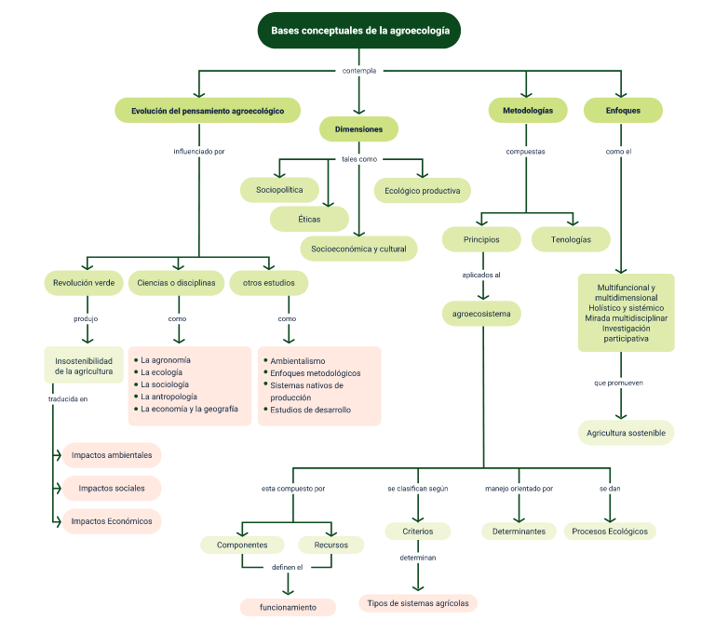

Material complementario

|  |  |  |  |
| --- | --- | --- | --- |
| Tema | Referencia APA del material | Tipo | Enlace |
| Bases conceptuales de la agroecología | Semillas de Identidad Colombia. (2020). ¿Qué agroecología necesitamos? [Video]. YouTube. | Video | [**https://www.youtube.com/watch?v=xGC5B_-Nj-Y**](https://www.youtube.com/watch?v=xGC5B_-Nj-Y) |
| Bases conceptuales de la agroecología | Puma, R., D. (2020). ¿Cómo se llega a la agroecología? TEDx Talks. [Video]. YouTube | Video | [**https://www.youtube.com/watch?v=U9ZH-d9c5qc**](https://www.youtube.com/watch?v=U9ZH-d9c5qc) |
| Bases conceptuales de la agroecología | Armbrecht. (2017). Agroecología y respeto por la biodiversidad. TEDx Talks. [Video]. YouTube. | Video | [**https://www.youtube.com/watch?v=-pg0ldOnUyA**](https://www.youtube.com/watch?v=-pg0ldOnUyA) |
| Bases conceptuales de la agroecología | Wezel, A., Gemmill Herren, B., Bezner Kerr, R., Barrios, E., Rodrigues Gonçalves, A. L., y Sinclair, F. (2020). Principios y elementos agroecológicos y sus implicaciones para la transición a sistemas alimentarios sostenibles. Agronomy for Sustainable Development. | Artículo | Anexo |
| Bases conceptuales de la agroecología | PNUD Costa Rica. (2022). CONUBI - Los 7 principios de la agroecologia. [Video]. YouTube. | Video | [**https://www.youtube.com/watch?v=cZwVQuvxohg**](https://www.youtube.com/watch?v=cZwVQuvxohg) |
| Enfoques de la agroecología | Food and Agriculture Organization of the United Nations. (2021). Agroecología, un enfoque para alcanzar sistemas agroalimentarios más sostenibles y resilientes. [Video]. YouTube. | Video | [**https://www.youtube.com/watch?v=e_wOOOOZNrQ**](https://www.youtube.com/watch?v=e_wOOOOZNrQ) |

Glosario

**Cultivo secano:** la agricultura de secano es un método de cultivo en el que se emplea con exclusividad el agua de lluvia, sin intervención del riego artificial implantado (agricultura de regadío), y que se aplica directamente a la superficie cultivada y se almacena en el perfil del suelo para su absorción inmediata por los cultivos (riego por inundación) o bien se almacena en un embalse para su uso productivo en el futuro como riego complementario.

**Especie:** conjunto de organismos que responden a las mismas características enunciadas para la población, pero sin tener en cuenta las restricciones temporales y geográficas que separan a estas.

**Nicho ecológico:** estrategia de supervivencia utilizada por una especie, que incluye la forma de alimentarse, de competir con otras, de cazar, de evitar ser cazada.

**Población:** conjunto de organismos de una misma especie que comparten un mismo hábitat.

**Unidad funcional:** consiste en un conjunto de máquinas, bienes o productos que le permitirán desarrollar una actividad generadora de ingresos ya sea por producción, venta, alquiler o prestación de servicios haciendo una mínima inversión inicial y con un bajo costo operativo. Las unidades productivas son una oportunidad para generar espíritu emprendedor y empresarial a nivel de la población rural. Su perfeccionamiento apunta a desarrollar la cultura empresarial en comunidades ubicadas en el campo.

Referencias bibliográficas

Altieri, M. (1999). Bases científicas para una agricultura sustentable. Nordan Comunidad.<http://agroeco.org/wp-content/uploads/2010/10/Libro-Agroecologia.pdf>

Briggs, D., & Courtney, M. (1985). *Agriculture and Environment. Longman.*

Casimiro, L. (2016). Bases metodológicas para la resiliencia socioecológica de fincas familiares en Cuba. [Tesis de doctorado en agroecología]. Universidad de Antioquia. Medellín, Colombia. n<https://bibliotecadigital.udea.edu.co/bitstream/10495/6112/1/RodriguezL_2016_BasesMetodol%C3%B3gicasResiliencia.pdf>

Castiblanco, C. (s. f.). Indicadores de sustentabilidad opciones de adaptación y mitigación Aspectos Distributivos del cambio climático. Cepal. <https://www.cepal.org/sites/default/files/courses/files/presentacion_carmenza_castiblanco.pdf>

Rodríguez M., y Espinoza, G. (2002). Gestión ambiental en América Latina y el Caribe Evolución, tendencias y principales prácticas. David Wilk.

Rodríguez, B., M. (2019). Nuestro planeta, nuestro futuro. Penguin Random House Grupo Editorial.

Sarandón, S. (2020). Cuadernos de la transformación: El papel de la agricultura en la transformación social-ecológica de América Latina. Friedrich-Ebert-Stiftung.<http://library.fes.de/pdf-files/bueros/mexiko/16550.pdf>

Sarandón, S. (2002). La agricultura como actividad transformadora del ambiente. El Impacto de la Agricultura intensiva de la Revolución Verde. En S. J., Sarandón (Ed.). Agroecología: el camino hacia una agricultura sustentable, (pp. 23-48). Ediciones Científicas Americanas.

Sarandón, S. (2009). Biodiversidad, agrobiodiversidad y agricultura sustentable: análisis del Convenio sobre Diversidad Biológica. En M. A. Altieri (Ed). Vertientes del pensamiento agroecológico: fundamentos y aplicaciones. Sociedad Científica Latinoamericana de Agroecología. Socla<https://www.agroecologia.net/wp-content/uploads/2020/12/biodiversidad-agroecologia-santiago-sarandon.pdf>

Sarandón, S., y Flores, C. (2014). Agroecología: bases teóricas para el diseño y manejo de agroecosistemas sustentables.<https://libros.unlp.edu.ar/index.php/unlp/catalog/view/72/54/181-1>

Shiva, V. (1991). *“Miracle seeds” and the destruction of genetic diversity. In: The violence of the green revolution. Third World Agriculture, Ecology and Politics. (pp. 61-102). Third World Network.*

Shiva, V. (2014). *The GMO Emperor Has No Clothes - Genetic Engineering Is a Failed Technology. En V. Shiva, The Vandana Shiva Reader (pp. 277 - 297). The University Press of Kentucky.*

Créditos

| Nombre | Cargo | Regional y Centro de Formación |
| --- | --- | --- |
| Milady Tatiana Villamil Castellanos | Líder del Ecosistema | Dirección General |
| Miguel de Jesús Paredes Maestre | Responsable de línea de producción | Centro para el Desarrollo Agroecológico y Agroindustrial Sabanalarga - Regional Atlántico |
| Ingrid Natalia Lozano Muñoz | Experto Temático | Centro Agropecuario La Granja - Regional Tolima |
| Paola Alexandra Moya Peralta | Diseñadora instruccional | Centro de la Industria, la Empresa y los Servicios - Regional Norte de Santander |
| Carolina Coca Salazar | Asesora Metodológica | Centro de Diseño y Metrología -Regional Distrito Capital |
| Francisco José Lizcano Reyes | Responsable del equipo | Centro Industrial del Diseño y la Manufactura Regional Santander |
| Leyson Fabian Castaño Perez | Soporte organizacional | Centro de Comercio y Servicios Regional Tolima |
| Yuli Marcela Rey | Diseño web | Centro Industrial del Diseño y la Manufactura Regional Santander |
| Carmen Alicia Martinez Torres | Diseño web | Centro para el Desarrollo Agroecológico y Agroindustrial Sabanalarga - Regional Atlántico |
| Gustavo Adolfo Marún Suárez | Desarrollo front-end | Centro Industrial del Diseño y la Manufactura Regional Santander |
| Jorge Leonardo Camacho Pardo | Desarrollo Fullstack | Centro para el Desarrollo Agroecológico y Agroindustrial Sabanalarga - Regional Atlántico |
| Gilberto Junior Rodríguez Rodríguez | Producción audiovisual | Centro Industrial del Diseño y la Manufactura - Regional Santander |
| Wilson Andrés Arenales Cáceres | Producción audiovisual | Centro Industrial del Diseño y la Manufactura - Regional Santander |
| Zuleidy María Ruíz Torres | Producción audiovisual | Centro de Comercio y Servicios - Regional Tolima |
| Yuli Marcela Gómez Tarazona | Validación de diseño y contenido | Centro Industrial del Diseño y la Manufactura - Regional Santander |
| Yenny Patricia Ulloa Villamizar | Validación de diseño y contenido | Centro Industrial del Diseño y la Manufactura - Regional Santander |
| Carolina Coca Salazar | Evaluación de contenidos inclusivos y accesibles | Centro Para El Desarrollo Agroecológico Y Agroindustrial Sabanalarga - Regional Atlántico |
| Luz Karime Amaya Cabra | Evaluación de contenidos inclusivos y accesibles | Centro Para El Desarrollo Agroecológico Y Agroindustrial Sabanalarga - Regional Atlántico |
| Jairo Luis Valencia Ebratt | Validación de recursos digitales | Centro Para El Desarrollo Agroecológico Y Agroindustrial Sabanalarga - Regional Atlántico |